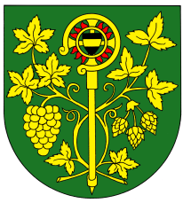

OZNÁMENÍ

Starostka obce svolává na den 30.11.2021 v 19.00 hod.

Veřejné zasedání zastupitelstva obce Blšany u Loun
na sále kulturního centra čp. 26

Účast zastupitelů povinná, účast občanů (hostů) je dobrovolná.

PROGRAM:

- Určení ověřovatelů zápisu (§ 95 odst. 1 zákona o obcích) a zapisovatele
- Schválení programu
- Kontrola zápisu z minulého zasedání zastupitelstva obce
- Projednání a schválení dohody o poskytnutí jednorázové slevy Marius Pedersen a.s.
- Projednání a schválení rozpočtového opatření 1/2021
- Projednání a schválení rozpočtu na rok 2022 a výhledu na rok 2023
- Projednání a schválení OZV o místním poplatku za obecní systém odpadového hospodářství
- Projednání a schválení daru od obce za vytříděný odpad občanům
- Projednání a schválení odstranění navážky na obecních pozemcích 47/1,47/3,47/5.
- Schválení usnesení.
- Různé-diskuse.
- Závěr.

V Blšanech u Loun dne 22.11.2021
Eva Schedivá
Starostka obce

Vyvěšeno: 22.11.2021 Sejmuto:

